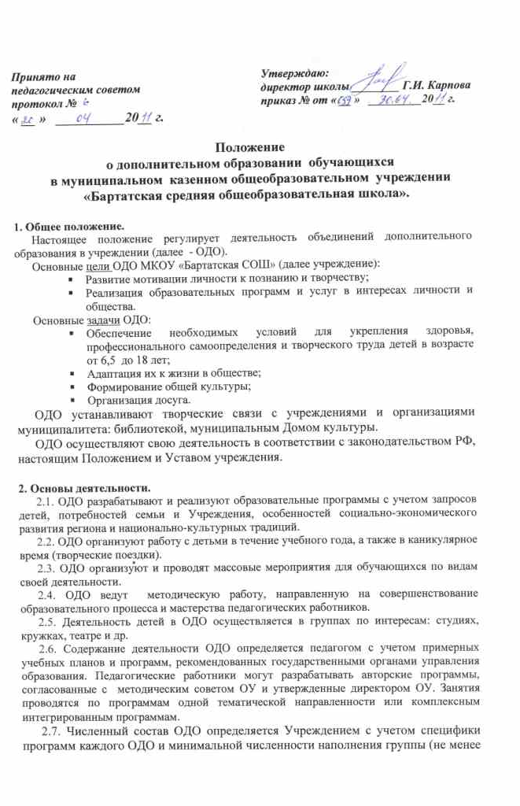
10 человек). Занятия проводятся по группам, индивидуально или со всем составом. Каждый ребенок имеет право заниматься в нескольких ОДО, менять их по своему усмотрению.
2.8. Зачисления в ОДО производятся по желанию ребенка.
2.9. Расписание занятий ОДО составляется для создания наиболее благоприятного режима труда и отдыха детей. Расписание составляет заместитель директора по воспитательной работе по представлению педагогических работников с учетом пожеланий родителей, возрастных особенностей детей и установленных санитарно-гигиенических норм. В деятельности ОДО совместно с детьми могут участвовать их родители и преподаватели без включения в основной состав (если кружок не платный, при наличии согласия руководителя ОДО).

3. Участники учебно-воспитательного процесса.
3.1. Участниками учебно-воспитательного процесса являются дети до 18 лет.
3.2. Порядок приема в ОДО определяется характером соответствующего ОДО: прослушивание, отбор в соответствии со спецификой или прием всех желающих).
3.3. Руководитель обязан ознакомить детей и родителей (законных представителей) с настоящим Положением, программой обучения и другими документами, регламентирующими организацию образовательного процесса.
3.4. Права и обязанности обучающихся, родителей, законных представителей и работников определяются Уставом Учреждения.
3.5. Порядок комплектования персонала ОДО определяется целями и задачами развития учреждения.
3.6. К педагогической деятельности в Учреждении допускаются лица, имеющие высшее или среднее специальное образование, отвечающее требованиям квалификационных характеристик, определенных для соответствующих должностей педагогических работников.
3.7. Педагог ОДО имеет право:
- На участие в управлении Учреждением;
- Защиту своей профессиональной чести и достоинства;
- Свободу выбора и использования методик обучения и воспитания, учебных пособий и материалов, методов оценки знаний обучающихся;
- Социальные гарантии и льготы, установленные законодательство РФ, и дополнительные льготы, предоставляемые педагогическим работникам в регионе.
4. Управление и руководство.
4.1. Управление ОДО осуществляется в соответствии с законодательством РФ.
4.2. Заместитель директора по воспитательной работе:
- Планирует, организует и контролирует учебно-воспитательный процесс в ОДО;
- Контролирует ведение отчетной документации: программ, планов, журналов;
- Отвечает за качество и эффективность работы.

